第一步：打开地图 Map.Txt 文件 ；
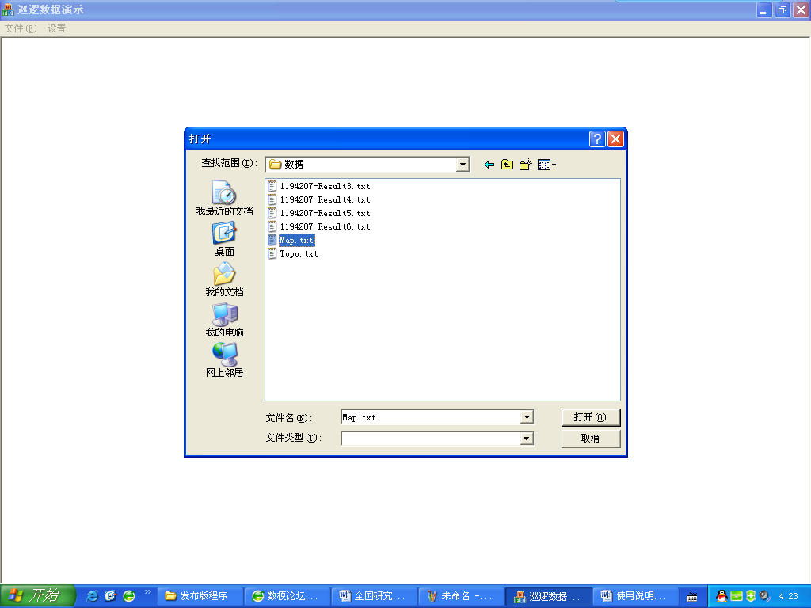

第二步：打开巡逻记录文件 例: 1194207-Result3.txt (文本文件数据完全符合D题要求)。
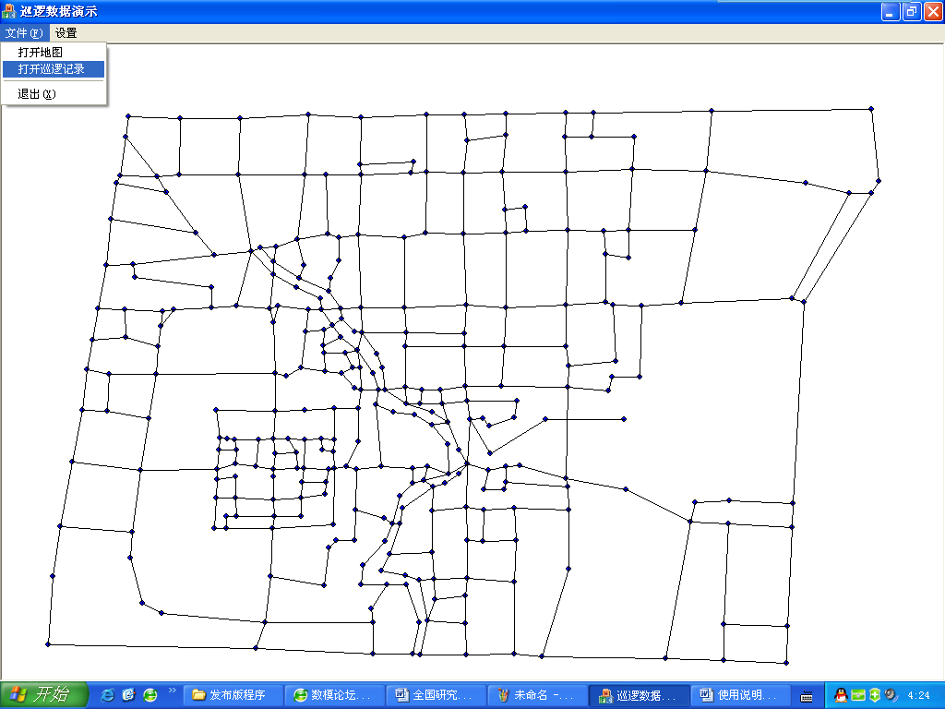

附加说明：
设置按钮 用于设置当前显示巡逻速度，以ms 为单位，(主程序初始设置值为1000ms )
